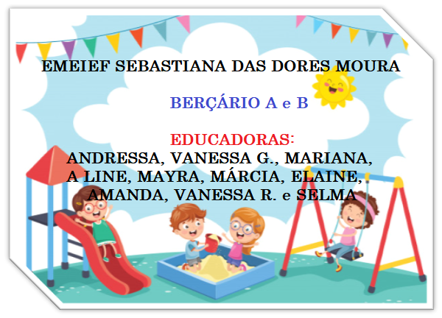

ATIVIDADES DE 26 DE ABRIL a 07 DE MAIO

ASSISTA O VÍDEO QUE AS EDUCADORAS FIZERAM COM MUITO CARINHO PARA NOSSOS BEBÊS:

BERÇÁRIO A - https://youtu.be/3dHQpqfetqY

BERÇÁRIO B - https://youtu.be/B3XjOUzQSb4

ATIVIDADE: CABANAS E TÚNEIS
QUANDO A CRIANÇA APRENDER A ENGATINHAR OU INICIA ANDAR ELA EXPLORA A CASA E OS MÓVEIS QUE SE TRANSFORMAM EM BRINQUEDOS.

MONTE CABANAS E TÚNEIS PARA VOCÊS ENTRAREM E PASSAREM POR BAIXO, LENÇÓIS, COBERTAS E SOFÁS VÃO AJUDAR. FAÇA BRINCADEIRA DE ESCONDER E REVELAR, ISSO TRAZ A CRIANÇA O PRAZER EM BRINCAR. COLOQUE BRINQUEDOS SONOROS, PARA QUE POSSIBILITEM A AMPLIAÇÃO DE MOVIMENTOS CORPORAIS, INSTIGANDO-OS A DANÇAR.

SEMPRE PRESERVANDO A SEGURANÇA DA CRIANÇA, EVITANDO OBJETOS QUE POSSA OFERECER RISCO, OS MESMOS DEVEM ESTAR LIMPOS E HIGIENIZADOS.

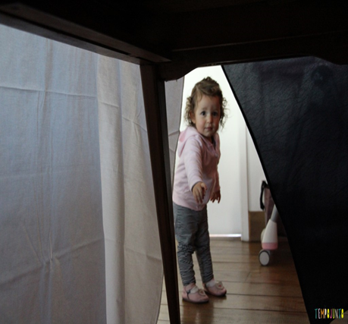
https://www.google.com/amp/s/catracalivre.com.br/criatividade/vamos-brincar-de-cabaninha-dicas-de-como-montar-sua/amp/

É IMPORTANTE QUE OS FAMILIARES SE ATENTEM ÀS REAÇÕES DO BEBÊ E REGISTREM ESSE MOMENTO ATRAVÉS DE FOTOS, VÍDEOS OU MENSAGENS E COMPARTILHEM VIA WHATSAPP PARA QUE POSSAMOS REGISTRAR AS INTERAÇÕES.

ATIVIDADE: CARIMBO DAS MAÕSZINHAS
MATERIAIS: FOLHA SULFITE OU QUALQUER TIPO DE PAPEL QUE SEJA POSSÍVEL DESENHAR; TINTA GUACHE.

DESENVOLVIMENTO: CONFECÇÃO DO CARTÃO PARA AS MÃES - DOSES DE AMOR PARA VOCÊ!!!! UMA FLOR PARA MAMÃE!!!! FLOR FEITO COM CARIMBO DAS MÃOZINHAS! SE PREFERIR, FAÇA FLORES NO CASO COMO NO MODELO ABAIXO. APROVEITE ESSE MOMENTO PARA OUVIR ESSA HISTÓRIA “SE AS COISAS FOSSEM MÃES DE SYLVIA ORTHOF”.

Segue link do vídeo https://youtu.be/vDTB1cXmTbQ

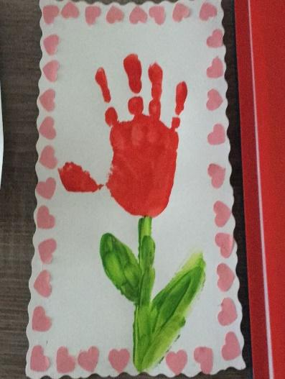
ttps://br.pinterest.com/pin/695876579894046098/activity/tried

